INICIANDO MÍ PLAN / PROYECTO DE VIDA
FECHA: CURSO:

NOMBRE Y APELLIDO: IMAGEN/FOTO:
¿COMO ES MI VIDA HOY / QUIEN SOY HOY? | ¿COMO QUIERO QUE SEA MI VIDA EN EL FUTURO / COMO QUIERO SER EN EL FUTURO?

MATRIZ F.O.D.A.
AMBIENTES  ASPECTOS | AMBIENTE INTERNO | CONTEXTO
ASPECTO POSITIVOS | FORTALEZAS  1  2  3  4  5  6  7  8  9  10…. | OPORTUNIDADES  1  2  3  4  5  6  7  8  9  10….
ASPECTOS NEGATIVOS | DEBILIDADES  1  2  3  4  5  6  7  8  9  10…. | AMENAZAS  1  2  3  4  5  6  7  8  9  10….

PRINCIPIOS / VALORES DE MI VIDA
¿QUE PRINCIPIOS / VALORES QUIERO QUE RIJAN MI VIDA?
Justicia. Libertad. Responsabilidad. Honestidad. Veracidad. Lealtad. Individualidad. Heroísmo.
Independencia. Perseverancia. Valentía. Habilidad. Amor. Altruismo. Aprender. Autocontrol. Tolerancia. Compromiso. Convicción. Curiosidad. Disciplina. Empatía. Equilibrio. Respeto. Gratitud. Introversión. Modestia. Humildad. Superación. Vitalidad. Paciencia. Integridad. Voluntad. Sacrificio. Convivencia. Coraje. Sacrificio. Solidaridad. Compasión. Discreción.

- Elegir de 3 a 5 valores que quieras que rijan tu vida, luego explica brevemente cada uno de ellos y porque los consideras indispensables para tu vida.
RUEDA DE LA VIDA
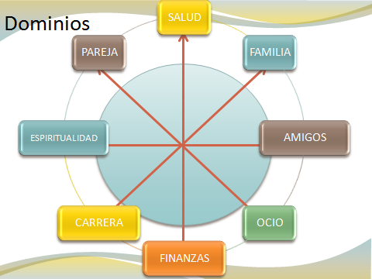
Para este Ítem:
- Completar Tu Rueda de la vida evaluando cada área
- Proyectar por lo menos 3 objetivos:
- Proyectar área Carrera/Estudio o Finanzas
- Proyectar área Pareja o Familia
  - Método de planificación Familiar

- Horizonte temporal de por lo menos de 10 años
- Cumplir con las condiciones del Diseño de Objetivos y la Técnica S.M.A.R.T.
- Elaborar una Matriz de Tiempo (Importante / NO Importante – Urgente/NO Urgente) donde se observen representados los objetivos a cumplir
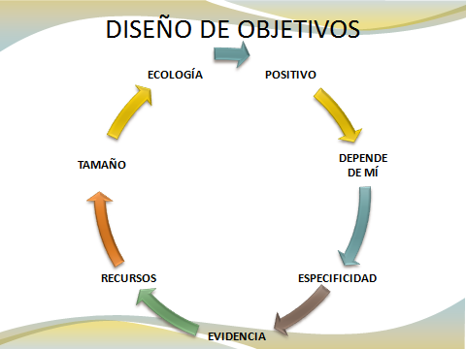

PANEL DIGITAL DE TU FUTURO (trayendo el futuro al presente)
En tu PC / CEL o en Pinterest por ejemplo, crea una carpeta donde archivar tus fotos. Y luego comiences tu BÚSQUEDA y ve guardando las imágenes. Las imágenes elegidas y guardadas deben representar los objetivos a lograr, por lo tanto deben ser lo más cercanas a la realidad esperada / buscada.
Luego abre, por ejemplo Word, aunque puedes usar cualquier programa que Te permita trabajar con imágenes. Te recomiendo que dispongas el panel de trabajo en formato horizontal y definas los márgenes muy estrechos, es más cómodo y caben más imágenes. Ve insertando las imágenes una a una. Puedes hacerlo por categorías, o cómo te resulten más significativas. Otra opción es el uso de herramientas de I.A. para la creación de imágenes a partir de texto.
Una vez que hayas terminado de hacer tu panel, guárdalo, haz una copia en .pdf y convierte .jpg para que puedas tenerla en tu galería de imágenes del celular. Si puedes haz una impresión.
FECHA DE ELABORACIÓN - PRODUCCIÓN
- Mes de octubre – semana (17 al 20 aproximadamente)
ESPACIOS INVOLUCRADOS
- F.E.C. – T.I.C. – BIOLOGÍA – INT. A LA ADMINISTRACIÓN

